Integrálny počet

- Vypočítajte objem telesá, ktoré vznikne rotáciou trojuholníka ohraničeného priamkami y = 2x + 3, y = 0, x = 0 okolo osi x.
- vypočítajte objem telesá, ktoré vznikne rotáciou plochy ohraničenej priamkami x – y = 0, x + y – 6 = 0, y = 0 okolo osi x.
- Vypočítajte obsah plochy, ktorá je ohraničená grafmi funkcií y = x², y = 2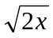 .
- Nájdite primitívne funkcie k daným funkciám:
A) 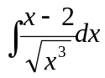 B) 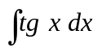 C) 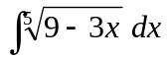 D)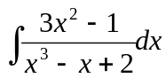
E) 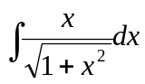 F) 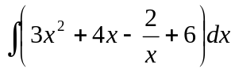 G)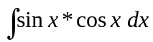
5. Vypočítajte obsah množiny ohraničenej krivkami: a) y = x², y = 4x², y= 16.
b) y = , y= 0, x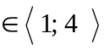
6. Vypočítajte objem telesa, ktoré vznikne rotáciou elipsy 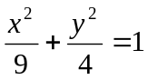 okolo osi x na intervale 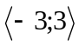.

Integrálny počet

- Vypočítajte objem telesá, ktoré vznikne rotáciou trojuholníka ohraničeného priamkami y = 2x + 3, y = 0, x = 0 okolo osi x.
- vypočítajte objem telesá, ktoré vznikne rotáciou plochy ohraničenej priamkami x – y = 0, x + y – 6 = 0, y = 0 okolo osi x.
- Vypočítajte obsah plochy, ktorá je ohraničená grafmi funkcií y = x², y = 2 .
- Nájdite primitívne funkcie k daným funkciám:
A) B) C) D)
E) F) G)
5. Vypočítajte obsah množiny ohraničenej krivkami: a) y = x², y = 4x², y= 16.
b) y = , y= 0, x
6. Vypočítajte objem telesa, ktoré vznikne rotáciou elipsy okolo osi x na intervale .

